**ORDNINGSREGLER BOENDE**

**Välkommen till Lilla VM och Matfors skola. Vi är väldigt rädd om vår skola och våra fina lokaler och har därför satt samman några ordningsregler. Boendet är bemannat dygnet runt.**

* INGA NÖTTER i skolan på grund av allergier
* SKOGRÄNS vid entrén, rengör skor utomhus
* Spel med fotbollar inomhus är ej tillåtet
* Rör ej – digitala skärmarna i klassrummen
* Fota klassrummen innan ni flyttar något. Återställ efter er.
* Låsning och upplåsning av övernattningsrum sker av personal på Lilla VM.
* Passerkort till sporthallen finns att låna av personal på plats/återlämnas direkt. Kod 2023
* Sporthallen går att nyttja, EJ skor i sporthallen.
* Grovstädning innan ni lämnar, det finns städvagn. Sopa och torka bort fläckar på golvet.
* Utcheckning/avsyn på söndag sker tillsammans med personal på plats.
* Eventuell skadegörelse eller åverkan kommer att debiteras föreningen.

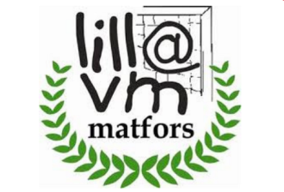

**Vid frågor kontakta Jeanette Hedlund 0730-348 164**